BIJLAGE 16 – focusgroep 17 januari respondenten
FOCUSGOEP 17 JANUARI TRANSSCRIPTen NOTITIES
Aanwezig: Sander van den Brink,
R1
R2
R3:
R4:
R5:
R6:
Samenvattende transscriptie
0.08
SvdB: Mag ik van iedereen opnemen? Ik zie een duimpje bij [naam]. Een duimpje is ook goed.
R1, R2, R3, R4, R5: Ja.
0.15

0.23
SvdB: In de chat staat een link naar een padlet. Daar wil ik zometeen doorheen. Mijn doel met elkaar is om terug te kijken op de interventie, zoals gepleegd. De foto met het nagesprek die jullie hebben gedaan. … Ik ga jullie eerst uiteenzetten in twee breakoutrooms en ik zal in de chat zetten wie groep 1 en 2 is. En of je dan als groep tot één conclusie kunt komen wat bewustwording betekent. En of je dat dan in de padlet wilt invullen. Wat betekent volgens jullie bewustwording?
1.40

06.10
SvdB: Wij komt nu tot twee dingen die ik lees:
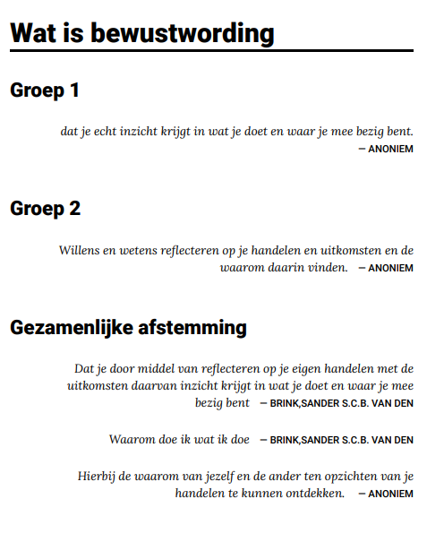
SvdB: Kunnen met elkaar vanuit gezamenlijke afstemming bewustwording?
R1: Ik zou er wel een combinatie van kunnen maken.
R4: Die hoor ik heel graag, die combinatie.
R1: Dat je door middel van je eigen handelen, met de uitkomsten daarvan, inzicht krijgt in wat je doet er waar je mee bezig bent.
R4: En als je hem helemaal wilt combineren dan zou ik nog aansluiten met het waarom van je handelen. Die waarom die zou ik nog bijvoegen.
SvdB: [naam] vul eens aan.
R6: We hebben heel veel gezegd over het reflecteren. Maar ook het bewustworden is waarom doe ik een bepaalde handeling op deze manier, omdat dit en dit uit ervaring leert. Gewoon het stuk waarom doe ik wat ik doe. Dat is ook een stuk van bewustwording.
SvdB: Ik wil ieder voor zich vragen om onder respondent wil reageren op de vraag: Wat levert de interventie op over jouw bewustwording m.b.t. dramaonderwijs [ R6 kan dit niet invullen ]
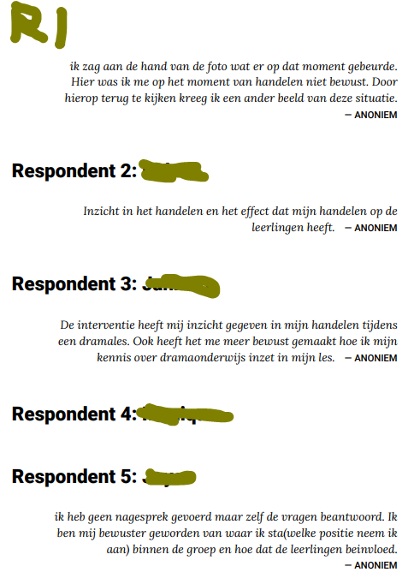
10.11

12.10
SvdB: Ik ben vooral benieuwd dat als jullie met elkaar in gesprek gaan dat jullie zeggen: daarom was die interventie nuttig.
R6: Wat ik bij iedereen zie is dat het meer inzicht geeft op het handelen waar je op dat moment niet zo bewust van wordt, omdat je bezig bent met het daadwerkelijk bieden van onderwijs.
R1: Ik vond zelf wel meevallen, maar ik kreeg meer bewustzijn van de situatie eromheen. Omdat je staat les te geven. Ik had mijn focus op de leerling waar ik mee bezig was, maar ik zie op de foto ook dingen eromheen. En ik zie dingen bij de leerling die ik eerder niet zag. Maar ik kan het niet echt op mijn eigen handelen terugkrijgen.

R5: Ik zie op mijn foto’s terug dat ik tussen de leerlingen loop. Iedere keer. Echt echt echt tussen. Middenin. Gewoon.

R4: Wat haalde je uit die informatie.
R5: Je merkt wel dat de leerlingen dan positief reageren. Omdat je je echt mengt in de groep en ze zich dan minder opgelaten voelen.
R1: Ik heb af en toe wel het idee van hoe zou dat binnenkomen, in dit geval bij mij, als zo’n grote vent binnenkomt. Als ik mijn armen spreid dan ben ik net zo groot als die leerlingen. En dat is wel grappig om te zien hoe die leerlingen reageren. Dat er wel echt iemand binnenkomt.
SvdB: Kun je dat zien op de foto of is dat meer jouw interpretatie?
R1: Dat is meer mijn interpretatie. Bij de foto kon ik het niet zozeer zien, maar filmopnames van andere lessen zie ik wel dat leerlingen letterlijk met open mond zitten te kijken.
SvdB: Als ik terugga naar de interventie. Wat zijn dan overeenkomsten of wat missen jullie juist in de antwoorden van anderen? Ik vind het mooi bijvoorbeeld dat [ Naam ] net aanvulde bij [ naam] dat je zei: bij mij zie je niet alleen het handelen maar ook de situatie eromheen. Vallen jullie dingen daarin op?

R1: Het valt me op dat iedereen het heeft in zijn eigen handelen, behalve ik geloof ik…. Op mijn foto sta ik stil, met een blaadje in mijn hand. Is misschien ook inzicht in mijn handelen dat ik niets doe. Ik heb echt gekeken naar de situatie om mij heen en daarnaar gekeken.
R4: Maar dan is het toch ook op je eigen handelen dat je bewust bent geworden?
R1: Nou weet ik niet. Er zaten andere foto’s bij waarbij ik actief meedeed en zo’n foto heb ik dus niet gekozen. Ik denk dat dit een foto was die eruitsprong voor mij.
SvdB: En waarom heb je niet voor zo’n foto gekozen?
R1: Omdat ik,… Ja, deze foto had iets speciaal. Het was een jongetje die niet mee wilde doen en op het laatst deed hij toch mee, omdat het spel steeds leuker werd. Zo merkte je dat hij toch mee wilde doen. Hij komt heel trots aanlopen en doet hij toch mee in het dramaspel.

R4: Ik ben benieuwd wat voor dramaspel je hebt gedaan.
R1: ja, het dramaspel dat we op de kunstavond hebben gehad. De pakjes in een huis en de inbraak. Ik had dan gedaan, dat ze bezorgers waren, en dat ze een pakje terug mochten halen. Ik speelde zelf ook een rol en het verhaal veranderde steeds en hij was natuurlijk benieuwd naar wat ik bij hem ging zeggen. Dus vandaar dat die toch mee wilde doen. En dat was goed te zien op deze foto.
SvdB; We hebben het nu over de keuze van de foto. Wie zegt daar sluit ik bij aan? Bij mij was het ook gedrag van een leerling. Of was het juist iets heel anders?

R4: Ik heb een foto gekozen met de reden omdat ik daar een vraag over had. Over mijn handelen. Ik had een keuze gemaakt, een bewust keuze. En ik vroeg mij af of dat een juiste keuze was. Puur kijken naar hoe die leerlingen zijn en wat ze nodig hebben.

SvdB: [naam] waarom heb jij voor de foto gekozen?
R3: Ik denk dat het wel een beetje aansluit bij [naam, R1], alleen heb ik zeg maar een hele groep leerlingen op de foto staan. Ze wezen allemaal omhoog. Want ik had een verhaal verteld en ondertussen liepen zij rond door de klas en deden ze eigenlijk wat ik vertelde in het verhaal. Omdat ze weinig ervaring hebben met drama was ik eigenlijk verbaasd dat ze allemaal omhoog stonden te wijzen. Maar ik zei hoog in de boom zit een vogel en zij begonnen gewoon allemaal te wijzen. En dat vond ik een mooi moment en dat is eigenlijk een goede foto om mee te reflecteren. Om te gebruiken.
SvdB: [ naam ] hoe zit dat bij jou?
R2: Het was eigenlijk de mooiste foto. Dus vandaar. Ik heb hem nu weer even snel erbij gepakt, want ik was hem al bijna vergeten. Maar ik denk dat het vooral mijn keuze was… Ik ben in beeld en ik zie dat het grootste deel van de leerlingen daadwerkelijk meedoet. En ik zie er dus ook één of twee staan die pertinent niet meedoen. Ik denk dat ik daarom die foto heb gekozen om echt het contrast mee te geven ook.

R4: Wel leuk dat jullie foto’s hebben waar ook de reactie van de leerlingen op te zien is. Ik mag geen leerlingen op de foto zetten. In elk geval niet herkenbaar waardoor ook de reactie te zijn is.

R2: De foto is schuin vanachter genomen. En er zijn toestemmingsformulieren.
SvdB: Alle leerlingen komen onherkenbaar in beeld. For the record van het onderzoek.

21.13

21.22
SvdB: Wat voor foto heb jij gekozen [naam, R5]
R5: Ik had ook waarop je zag hoe het handelen was richting de kinderen. En hoe ze daarop reageren.
SvdB: Twee van jullie geven dus aan ik he de foto gekozen omdat er positief gedrag bij de groep of leerlingen te zien was. [R2] en [R5] gaven aan dat persoonlijk handelen en reactie van de groep belangrijk waren. Misschien dat ik bepaalde criteria ga stellen. Denk jij, bij jou [R4] dat het een ander gesprek had kunnen opleveren?
R4: Nee, want ik wist wel de reactie van de kinderen.
22.30

23.11
SvdB: Ik zou jullie willen vragen: ‘wat was helpend aan het gebruik van de foto?’ en daar hoort de vraag bij: ‘wat waren helpende vragen?’.
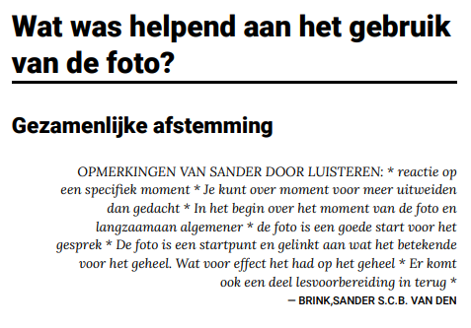
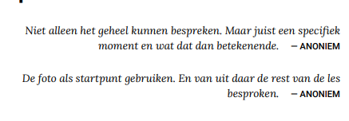
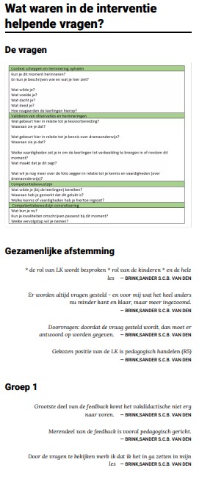
SvdB: Als je de vragen niet meer weet. Ze staan erboven. Wat was helpen en wat waren helpende vragen? En als je belangrijke dingen wilt noteren. Zet die dan onder opmerking onder groep 1 neer. Wat was dus helpend?

R4: Voor mij was het helpend om een specifiek moment te kunnen benoemen en mijn begeleidster die vraag te kunnen laten stellen op een specifiek moment. Dat het niet over het geheel ging, maar voornamelijk over dat moment.
R1: Voor mijn gevoel ging dat hetzelfde. Ik heb nu gereflecteerd op 1 moment en niet over de hele les. Normaal gaat het over de hele les. Van begin tot eind. En nu was het over 1 moment en dan blijkt dat je best wel veel daarover kunt uitweiden over één zo’n moment. En dat je toch veel meer uit één foto kunt halen dan dat je van tevoren denkt, dus dat was wel helpend voor mij.
SvdB; Wat was er helpend?
R1: Dat ik daardoor een heel ander beeld heb gekregen van mijn les. Want dit was de laastste die die maakte. Op die andere foto dacht ik oh oh en bij deze dacht ik ‘dit heb ik helemaal niet gezien’. Dat was voor mij helpend.
26.05

26.35
SvdB: Bij [R3]?
R3: Ja. Ik merkte juist bij mij. Ik het begin ging het over het moment van de foto. Maar het werd steeds algemener. Wat ook wel weer hielp want die foto was een soort startpunt om terug te halen hoe de les verliep.
SvdB: Wordt dat herkent of juist niet?
R5: Ik heb het alleen over foto gehad, maar ik heb het dan ook zelf ingevuld.
SvdB; Je hebt geen praktijkbegeleider gehad die je bevraagd heeft natuurlijk.
R5: Nee. Klopt. Ik heb het dus echt alleen over die foto gehad. Maar ik merkte zoals [R1] zei dat je er meer uithaalt dan je denkt.

R4: De foto is bij ook meer als startpunt gebruikt. En echt wel dat moment besproken, maar vervolgens is dat wel gelinkt aan wat het betekende voor het geheel. Daardoor bespreek je wel hoe de gehele les verlopen is. Hoe zijn we geeindigd. Er is echt een begin midden eind verhaal.
R1: Bij mij ging het ook over meer dan de foto. Maar voornamelijk ging het over de foto. Er komt ook wel een stukje lesvoorbereiding in terug en een vraag over hoe ik dat heb opgelost. Maar al met al gaat het over een gedeelte van de les. Er werd echt opgebouwd vanuit deze foto. Hoe helpend het was kan ik niet omschrijven denk ik.
SvdB: Ik heb ondertussen meegeschreven. Is er een vraag die je je herinnerd die je fijn vond?
R4: Ik weet wel een vraag waarbij zij zei [ praktijkbegeleider ] ik heb geen idee wat ik hier met deze vraag moet doen en ik dacht dat is een hele goede en ik kan je er geen antwoordt op geven.

SvdB: Wat vonden jullie van het aantal vragen?
R1: Prima. Ik vond hetn iet vervelend.
R2: Ik zit het ondertussen na te lezen. Ik zie inderdaad wel dat mijn rol besproken wordt, de rol van de kinderen en dat het over de hele les gaat. We zijn altijd wel uitgebreid in het feedback geven en het vragen stellen.
SvdB: Ontstond er bij iemand een ander gesprek dan normaal?
R1: Bij mij niet. Mijn stagebegeleider stelt altijd heel veel vragen. Die geeft nooit direct feedback. Hij vraag eerst. Voordat hij zegt hoe hij het ziet.
R4: Voor mij was het heel anders. Normaal krijg ik kant en klaar te horen wat de mening is over bepaalde zaken en het grote verschil was dat iets meer als werd ingezoomd omdat ik het dus kaderde. Door de foto werd het deel gekaderd en ook omdat ik bewust voor deze foto had gekozen werd het nog verder gekaderd. Kwam het dus vanuit mijzelf. Het verrassende stukje was het moment dat het eigenlijk over het stukje dramadidactiek ging. Daar kon ik niet zelf op antwoorden, waar dan specifiek op gericht werd wat betreft dramaonderwijs. Omdat voor haar dingen niet bekend waren of zijn weggezakt, tenzij ik het hele boek voor haar neus ga neerleggen.
SvdB: Hoe was dat voor de anderen.
R2: Het grote deel merk ik… het vakdidactische komt nog niet zo naar voren want 6 maanden zijn we pas onderweg. Ik ben gewoon wat gaan doen, we hadden op dat moment nog geen les gehad. Vakdidactisch zat er nog geen enige vorm van kennis achter. En ik merk dat ook merendeel van de feedback ook afgelopen jaar is vooral pedagogisch gericht. Hoe ga je om met de groep en hoe reageert de groep op jou? Hoe ga je om met het orde houden in de klassen? Het vakdidactische staat bij mij nog een beetje op de achtergrond, met uitzondering van de voorbereiding van de les.
SvdB: Wordt dat herkend?
R3: Ik moet zeggen dat ik niet zo heel erg. Orde houden ging gewoon prima. Derdejaar, dus dan is er meer ervaring. Ik ben mij wel bewuster geworden van vakdidactisch wat zet ik in…
SvdB: Om het helder te houden. In die interventie of uberhaupt?
R3: Ik denk uberhaupt, want ik had stiekem de vragen vooraf bekeken. Want dat had ik meegenomen in mijn voorbereiding. Want daar moet ik straks antwoord op kunnen geven. Dus ik wist wat ik gebruiken ging en om moest zetten in mijn les. Maar ook was het fijn om het daarna te bespreken met mijn begeleider. Maar hij had geen ervaring met dramales. Ik denk als hij dat wel had gehad dat ik er nog meer uit had kunnen halen.
SvdB: Wat was daarvoor nodig geweest?
R3: Misschien nog subvragen die nog specifieker zijn.
R4: Maar dat je een vraagstelling zo kunt neerzetten dat je specifieker naar de vakdidactiek gaat. Ik had willen zeggen dat ik de elementen of werkvormen had kunnen benoemen, dat kun je door middel van de vraagstelling specifieker geven. Als je die vraag stelt moet ik er antwoordt op kunnen geven. Daar hoeft ze niet persé dieper op in te kunnen gaan, zo lang ik maar weet waar ik het over heb.
38.00

40.22
SvdB: In hoeverre ben je je door de interventie bewust van onderstaande aspecten. Als het niets is het nul [ 5 respondenten over, 4 respondenten kunnen het invullen] en vul je niets in.

UIT DE PADLET:
 |  | Gemiddeld getal (schaal van 5) | Aantalrespondenten (van 4)
MVB-model: Productie | De leerkracht brengt de leerlingen tot actief spel waarbij het lichaam het instrument is (productie) | 3 | 3
MVB-model: Productie | De leerkracht doet een beroep op spel met behulp van attributen, decor en/of kostuum | 3 | 4
MVB-model: Productie | De leerkracht doet een beroep bij de leerlingen op het vanuit gevoel kunnen spelen. | 4 | 2
MVB-model: Productie | De leerkracht doet een beroep op het samenspel (waarnemen, incasseren, verwerken en reageren) bij de leerlingen. | 3 | 3
MVB-model: Productie | De leerkracht laat de leerlingen dramatisch spel (voor anderen) presenteren | 3 | 4
MVB-model: Productie | De leerkracht laat de leerlingen dramatisch spel (bij anderen of zichzelf) regisseren en/of eigen ideeën ontwerpen en vormgeven in taal of beweging | 4 | 4
MVB-model: Productie | De leerkracht laat de leerlingen op een speelse manier de werkelijkheid beleven (bijv. Teacher-in-role) | 5 | 4
MVB-model: Productie | De leerkracht laat de leerlingen op een speelse manier de werkelijkheid onderzoeken | 3 | 2
MVB-model: Receptie | De leerkracht begeleidt leerlingen in het leren kijken en luisteren (waarnemingsvermogen) naar het spel (van klasgenoten) door gerichte criteria te stellen of vragen gerichte vragen te stellen. (Receptie) | 3 | 4
MVB-model: Receptie | De leerkracht kan een voorstelling een plek geven binnen het onderwijs. | 2 | 1
MVB-model: Reflectie | De leerkracht stimuleert, begeleidt en ondersteunt het nadenken en/of over de ervaringen naar aanleiding van het spel al dan niet met woorden (reflectie). (De gestelde vragen zijn passend bij de doelgroep.) | 3 | 3
Begeleiden & Stimuleren | De leerkracht begeleidt de leerlingen door met hen het spel in te oefenen. | 4 | 4
Begeleiden & Stimuleren | De leerkracht heeft toepasbare kennis van de opbouw van werkvormen en technieken. Hij motiveert welke spel- en werkvormen hij kan inzetten om de leerlingen te motiveren en heeft zich daarmee ingeleefd in de leerling. | 0 | 0
Begeleiden & Stimuleren | De leerkracht selecteert goede inbreng van leerlingen. | 5 | 3
Begeleiden en stimuleren m.b.v. spelinzet (eigen vaardigheid) | De leerkracht ontwerpt zijn les rondom zijn eigen spelkwaliteit en/of spelmogelijkheden | 5 | 1
Begeleiden en stimuleren m.b.v. spelinzet (eigen vaardigheid) | De leerkracht doet (in de les) een beroep op de uitdrukkingsmogelijkheden van zijn lichaam (houding, beweging, mimiek en stem), speltechieken en/of spelstijlen en/of spanningsopbouw en een dramatische lijn (door middel van toepassing van de spelelementen (wie, wat, waar, wanneer, waarom)) en prikkelt zo het verbeeldende spel.  Leerlingen wordt informatie of verrijkend materiaal geboden of getoond aan de hand van voorbeelden over kennis, het proces over vaardigheden die ze moeten leren. Hiermee helpt hij bij het uitvoeren van de taak en rol. | 4 | 1
Klassenmanagement in de vrije situatie | De leerkracht stuurt de groep aan in diverse coöperatieve en indivudele werkvormen binnen een vrije situatie.  De leerling leert hierdoor door begeleiding of stimulering van de leerkracht binnen spel zich te verhouden tot zichzelf of zijn omgeving  De leerling leert door begeleiding of stimulering van de leerkracht binnen spel zich te verhouden tot zichzelf of zijn omgeving | 4 | 1
Enthousiasme, plezier | De leerlingen ervaren plezier en tonen enthousiasme (de speldrempel wordt hiermee verlaagd). | 5 | 2
Creativiteit | De leerlingen ontwikkelen creativiteit (divergent denken) en kunne door de begeleiding van de leerkracht nieuwe ideeën genereren. | 1 | 1
Creativiteit | De leerling leert door begeleiding of stimulering van de leerkracht ideeën in samenhang te plaatsen binnen het spel in relatie met andere contexten. | 1 | 1

SvdB: Dit invullen levert dit een inzicht op?
R5: Dat het uitmaakt wat voor soort les je hebt gegeven wat erin naar voren komt.
R2: Ik had weinig materiaal gebruikt. Ik heb vooral verbeelding gebruikt. Alles was denkbeeldig. Alleen geluidfragmenten.
R3: Ik heb niets gebruikt. Behalve muziek en iets dat ze konden stelden.
R4: Ik heb juist enorm veel materiaal gebruikt en juist leerling zelf weinig tot handelen kunnen laten komen, omdat teacher-in-role heb gebruikt [bij een techniekles]. Speltechnische vlakken heb ik weinig gebruikt, ja op speltechnische vlakken vanuit mezelf. Ik heb zelf gespeeld. Maar de kinderen niet.
SvdB: Ik denk overigens dat Janneke een punt heeft dat je niet in 1 dramales als deze punten kunt behandelen. Moet je denk ik ook niet willen.

Overige notities:
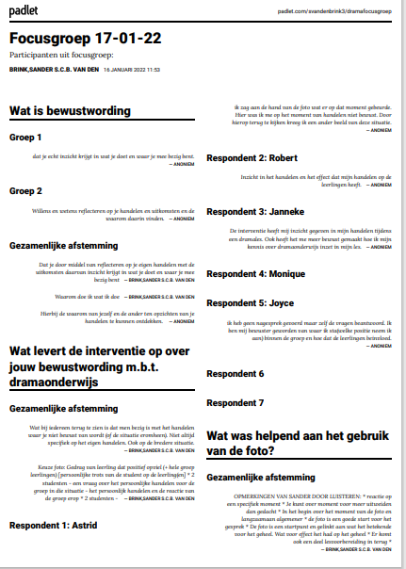
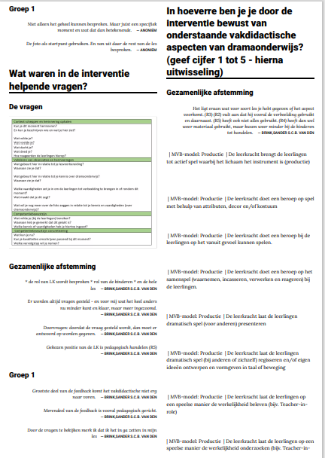
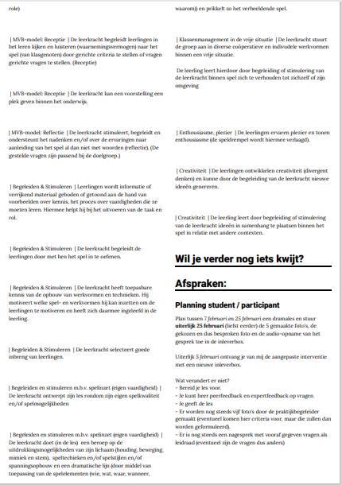
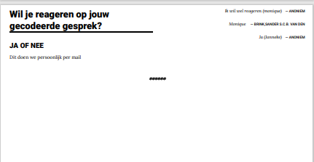

REFLECTIE OP DE FOCUSGROEPBIJEENKOMST

[17-1-2022 16:58] R6
heel waardevol: je hebt verschillende momenten gegeven hoe wij onze ervaringen konden delen

[17-1-2022 16:58] R4
Ik vond het waardevol, ook leuk om van andere te zien en horen wat zij dachten.

[17-1-2022 16:59] R3
Ik vond het waardevol om anderen te horen en in gesprek te gaan over de interventie.

[17-1-2022 17:02] R4
je voert open en op een prettige manier het gesprek. Je vult niet in en geeft ruimte. Voor mezelf zou ik nog meer informatie willen vergaren bijvoorbeeld over de didactiek spelvormen en spelideeën. Ik vind het wel prettig om bewuster om te gaan met de impact die mijn drama uiting heeft op de leerlingen/ op de gehele les. Teach- in- role

